上海铁路局杭州房建公寓段员工公寓管理系统

**项目开发计划**

**版本：2.0**

编 写： 党 艳 、 俞 淑 敏

修 改： 党 艳

校 对： 党 艳 、 俞 淑 敏

审 核： 项 目 团 队

**西北工业大学－员工公寓管理系统开发团队**

**2023年6月**

目录

版本：2.0 1

1项目概述 4

1.1项目背景 4

1.2项目目标 4

1.2.1项目总体目标 4

1.2.2项目质量目标 5

1.2.3项目进度目标 5

1.3项目范围 5

2项目阶段 5

2.1时间安排 5

2.2开发阶段文档交付计划 6

2.3项目里程碑 6

3项目任务和活动 7

4项目计划 8

5项目资源 11

5.1人员分工 11

5.2资源需求 11

5.2.1本项目开发过程中的资源需求 11

5.2.2本项目管理过程中预算及资源分配 11

6项目沟通计划 12

6.1项目团队 12

6.2项目外部干系人 12

6.3项目沟通 12

7项目风险管理 13

8项目控制 14

8.1控制依据 14

8.2监控技术 14

8.3监控结果 14

9项目预算 14

（1）服务器成本 15

（2）其他服务成本 15

10项目验收标准 15

# 1项目概述

本项目全称上海铁路局杭州房建公寓段员工公寓管理系统（下文中简称“公寓管理系统”），是一款web系统，最终有极小可能迁移到房寓段内网服务器。

整个系统可划分为管理端和客户端两部分。其中，系统管理端可为管理员用户提供信息总览、维护及相应的管理功能；系统客户端可为员工用户提供个人信息维护及缴费等基本功能。

本项目与服务科学相结合，运用科学的方法和原则，管理服务的组织过程和信息资源调度，在服务流程层面和具体服务层面同时为两种用户提供便捷、高效的服务。

## 1.1项目背景

上海铁路局杭州房建公寓段员工公寓管理系统是上海铁路局杭州房建公寓段在2022年初进行招标的一套项目，其主要目的是在现行业务流程基础上搭建一套员工公寓管理系统，满足住宿管理、缴费管理等多项服务轻量化、线上化的需求。

本项目基于以上背景，并结合软件系统开发综合能力训练课程目标实施启动。

## 1.2项目目标

### 1.2.1项目总体目标

《上海铁路局杭州房建公寓段员工公寓管理系统》的总体目标是实现该web项目，具体需要实现管理端和用户端两个模块。

（1） 用户端模块：该公寓管理系统可代替当前员工公寓住宿收费时须每月手工查表统计，向有关同级单位发送收费表单；员工住宿信息变动时须手动修改并电话通知有关同级单位；同时系统会为住宿员工提供完整的个人信息维护界面、住宿与有关费用缴纳入口。

（2） 管理端模块：该公寓管理系统将为员工公寓管理员以及账目管理员提供与其权限挂钩的合理的全览界面，完备的CRUD操作入口，报表上传与下载的途径，向有关同级单位发送账目报告的快捷路径。

### 1.2.2项目质量目标

系统运行稳定、达到设计要求，并圆满通过《软件系统开发综合能力训练》课程老师的验收。

### 1.2.3项目进度目标

确保系统开发测试部署在预定的时间（《软件系统开发综合能力训练》课程期间）内完成。

## 1.3项目范围

公寓管理系统将在员工公寓住宿收费时每月自动进行查表统计，并向有关同级单位发送收费表单；在员工住宿信息变动时自动修改并通过拨打电话的方式通知有关同级单位。

公寓管理系统将为员工公寓管理员以及账目管理员提供与其权限挂钩的合理的全览界面，完备的CRUD操作入口，报表上传与下载的途径，以及向有关同级单位发送账目报告的快捷路径。

公寓管理系统同时将为住宿员工提供完整的个人信息维护界面、住宿与有关费用缴纳的入口。

# 2项目阶段

## 2.1时间安排

|  |  |
| --- | --- |
| 时间安排 | 完成内容 |
| 第 1-2 天 | 项目启动并建立团队（项目章程），制定项目管理计划 |
| 第 3-5 天（第一次迭代） | 选择性对10大过程域的实际执行状况进行跟踪记录，并调整优化原项目计划 |
| 第 6-7 天（第二次迭代） | 选择性对10大过程域的实际执行状况进行跟踪记录，并调整优化原项目计划 |
| 第 8-9 天（第三次迭代） | 选择性对10大过程域的实际执行状况进行跟踪记录，并调整优化原项目计划 |
| 第 10 天 | 答辩汇报，完成项目收尾 |

## 2.2开发阶段文档交付计划

|  |  |  |
| --- | --- | --- |
| 工作安排 | 文档需求 | 时间节点 |
| 项目启动 | 项目章程 | 第1天末提交 |
| 项目管理计划 | 项目管理计划书 | 第2天末提交 |
| 每日站立会议（每天一次） | 站立会议记录 | 迭代开发期间每天提交 |
| 小组迭代总结报告1 | 迭代总结报告1 | 第一次迭代结束第5天末提交 |
| 小组迭代总结报告2 | 迭代总结报告2 | 第二次迭代结束第7天末提交 |
| 小组迭代总结报告3 | 迭代总结报告3 | 第三天迭代结束第9天末提交 |
| 项目实施（第三次迭代后） | 燃尽图 | 第三次迭代后提交 |

## 2.3项目里程碑

|  |  |  |
| --- | --- | --- |
| 里程碑 | 可交付物 | 计划完成时间 |
| 项目启动 | 项目章程 | 2023.6.26末 |
| 制定项目管理计划 | 项目管理计划书 | 2023.6.27末 |
| 发布第一次迭代后的版本 | 迭代总结报告一，项目1.0版本 | 2023.6.30末 |
| 发布第二次迭代后的版本 | 迭代总结报告二，项目2.0版本 | 2023.7.4末 |
| 发布项目最终版本 | 迭代总结报告三，项目最终版本 | 2023.7.6末 |
| 完成项目 | 燃尽图 | 2023.7.6末 |

# 3项目任务和活动

|  |  |  |  |  |
| --- | --- | --- | --- | --- |
| 序号 | 活动描述 | 紧前活动 | 持续时间（h） | 活动负责人 |
| 1 | 项目章程 | —— | 3 | 王旻安 |
| 2 | 项目管理计划 | 1 | 6 | 吕婉佳 |
| 3 | 需求分析 | 2 | 4 | 王旻安、高杨旭 |
| 4 | 详细设计 | 3 | 4 | 王旻安、高杨旭 |
| 5 | 接口设计 | 4 | 6 | 王旻安 |
| 6 | 分管领导功能编码 | 5 | 6 | 王旻安、高杨旭 |
| 7 | 职工账号管理功能编码 | 5 | 3 | 俞淑敏、党艳 |
| 8 | 职工提交申请功能编码 | 7 | 4 | 俞淑敏、党艳 |
| 9 | 入住办理人员功能编码 | 8 | 5 | 吕婉佳、林昊辰 |
| 10 | 分管领导功能单元测试 | 6 | 1 | 王旻安 |
| 11 | 职工账号管理功能单元测试 | 7 | 1 | 林昊辰 |
| 12 | 职工提交申请功能单元测试 | 8 | 1 | 党艳 |
| 13 | 入住办理人员功能单元测试 | 9 | 1 | 吴思赣 |
| 14 | 迭代总结1 | 10、11、12、13 | 2 | 吕婉佳 |
| 15 | 宿舍调配人员功能编码 | 14 | 4 | 王旻安、吕婉佳 |
| 16 | 宿舍管理班组功能编码 | 15 | 6 | 林昊辰、高杨旭 |
| 17 | 入住调宿审批人员功能编码 | 16 | 2 | 高杨旭、吴思赣 |
| 18 | 职工站内信功能编码 | 17 | 1 | 俞淑敏、党艳 |
| 19 | 宿舍调配人员功能单元测试 | 15 | 1 | 王旻安 |
| 20 | 宿舍管理班组功能单元测试 | 16 | 1 | 林昊辰 |
| 21 | 入住调宿审批人员功能单元测试 | 17 | 1 | 吴思赣 |
| 22 | 职工站内信功能单元测试 | 18 | 1 | 党艳 |
| 23 | 公寓段财务管理人员功能编码 | 18 | 6 | 高杨旭、王旻安 |
| 24 | 路局单位财务功能编码 | 23 | 5 | 王旻安、吕婉佳 |
| 25 | 职工缴费管理功能编码 | 24 | 2 | 俞淑敏、党艳 |
| 26 | 公寓段财务管理人员功能单元测试 | 25 | 1 | 高杨旭 |
| 27 | 路局单位财务功能单元测试 | 24 | 1 | 王旻安 |
| 28 | 职工缴费管理功能单元测试 | 25 | 1 | 俞淑敏 |
| 29 | 迭代总结2 | 26、27、28 | 2 | 吕婉佳 |
| 30 | 异味修正 | 29 | 8 | 所有人 |
| 31 | 集成测试 | 30 | 3 | 吴思赣 |
| 32 | 服务器部署调试 | 31 | 3 | 王旻安 |
| 33 | 迭代总结3 | 30、31、32 | 2 | 吕婉佳 |
| 34 | 部署后网页测试 | 33 | 3 | 王旻安 |
| 35 | 项目实施燃尽图 | 33 | 1 | 吕婉佳 |

# 4项目计划

使用时间管理过程的结果来确定项目的开始和结束日期。

最终目标是创建一个可行的项目进度计划，为项目的时间维度监控项目进度提供基础。

本项目借助YouTrack辅助进行项目进度制定。

以下为借助YouTrack创建的问题列表：

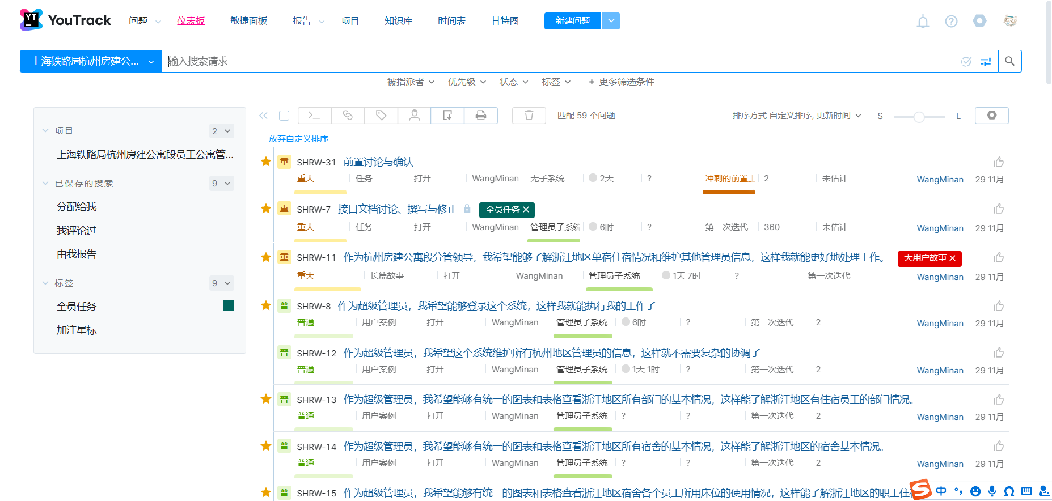

以下为借助YouTrack绘制的甘特图：

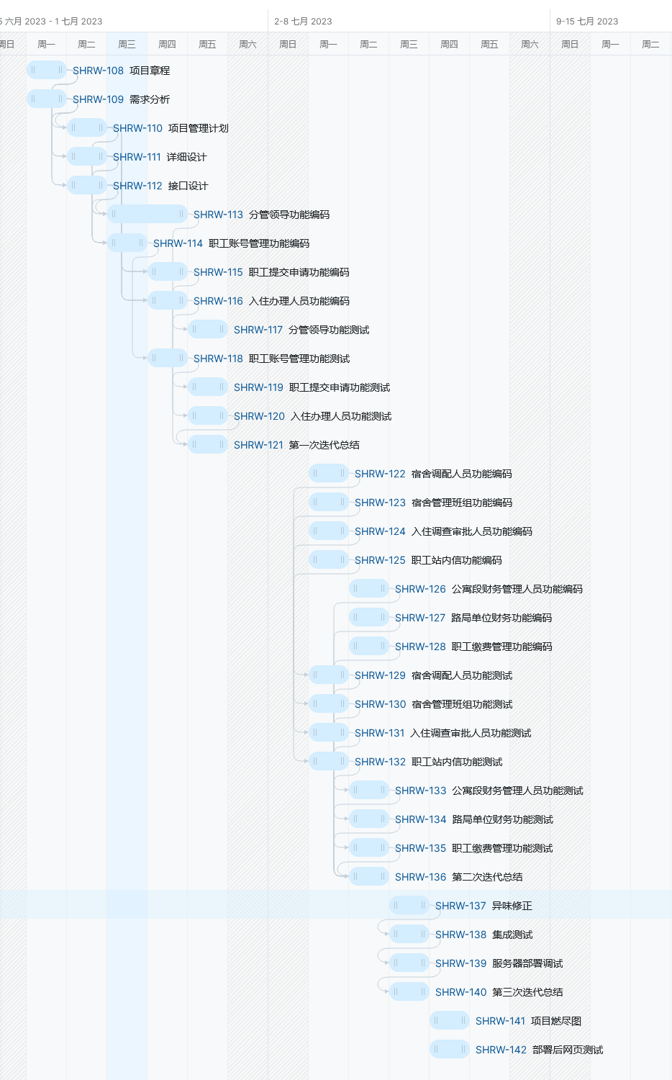

# 5项目资源

## 5.1人员分工

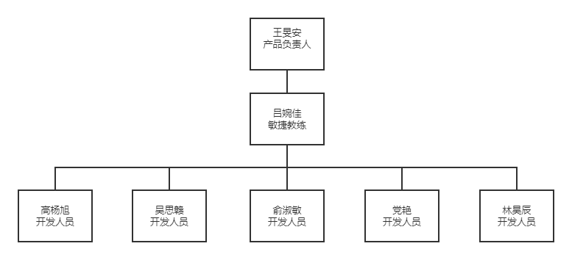

前端开发：高杨旭（前端负责） 党艳 吕婉佳

后端开发：王旻安（后端负责） 俞淑敏 吴思赣 林昊辰

接口与功能测试：王旻安

主要文档与其他测试（主要是静态白盒）：吴思赣

## 5.2资源需求

### 5.2.1本项目开发过程中的资源需求

（1）开发人员：王旻安、吕婉佳、俞淑敏、高杨旭、党艳、吴思赣、林昊辰

（2）支持软件：Visual Studio Code、IntelliJ IDEA、Office、WPS、FireFox等

（3）实验设备：个⼈PC机、笔记本、实验室PC机

（4）项目资源维护需求的数目和类型：7台个人PC机（Pentium III 800 以上CPU，8G以上内存），阿里云服务器三台（2C4G）

### 5.2.2本项目管理过程中预算及资源分配

（1）系统的开发不涉及任何经济的预算，工程量初步设置为7人/天。

（2）各自使用个人PC机或实验室PC机，共用资源(数据库等)配置在服务器上。

# 6项目沟通计划

## 6.1项目团队

|  |  |
| --- | --- |
| 产品负责人(Product Owner) | 王旻安 |
| 敏捷教练(Scrum Master) | 吕婉佳 |
| 开发团队(Scrum Team) | 俞淑敏 高杨旭 党艳 吴思赣 林昊辰 |
| 前端开发 | 高杨旭（前端负责） 党艳 吕婉佳 |
| 后端开发 | 王旻安（后端负责） 俞淑敏 吴思赣 林昊辰 |
| 接口与功能测试 | 王旻安 |
| 文档编写 | 王旻安 党艳 俞淑敏 吴思贛 |
| 其他测试 | 吴思贛 |

## 6.2项目外部干系人

|  |  |
| --- | --- |
| 项目角色 | 职能部门 |
| 甲方（直接需求方） | 杭州房建公寓段主任管理员 |
| 潜在需求方 | 杭州房建公寓段 |
| 项目评审老师 | 西北工业大学软件学院 |
| 目标用户 | 公寓管理部门、账目管理部门、公寓住宿员工 |
| 潜在竞争对手 | 某移动外包团队 |

## 6.3项目沟通

|  |  |
| --- | --- |
| 外部沟通 | 组长与管理老师联系 |
| 内部沟通 | 前端三人间沟通，后端四人间沟通，前后端负责人间沟通，组长与全体 |
| 组长与全体间 | 迭代期间每日一次的站立会议，每日一次总结会议 |
| 前端负责人间 | 随时进行口头或邮件沟通 |
| 后端负责人间 | 随时进行口头或邮件沟通 |
| 前后端总负责人间 | 随时进行口头或邮件沟通 |

# 7项目风险管理

|  |  |  |  |  |
| --- | --- | --- | --- | --- |
| 项目风险管理 | | | | |
| 序号 | 风险描述 | 发生概率 | 影响程度 | 风险等级 |
| 1 | 范围风险：  甲方可能临时改动需求，迭代工作范围可能发生变化（大规模的需求改动）。  接口文档可能需要重新撰写（小规模的需求改动）。 | 低 | 极大 | 中 |
| 2 | 进度风险：  项目进度估算基于经验丰富开发人员手工计算，但实际上项目人员开发经验不足，可能导致第一次迭代导致延期。 | 高 | 大 | 高 |
| 3 | 技术风险：  1.POI从Excel导入总表数据存在数据格式不规范的问题，校验数据完整性的难度较大。  2.大文件读写方面以及大数据量SQL方面存在技术积累薄弱的问题。 | 中 | 高 | 中 |
| 4 | 社会环境风险：  GitHub无法正常连接，导致代码无法正常托管 | 低 | 高 | 中 |
| 5 | 沟通协调风险：  1.前后端基于接口文档的沟通存在不通畅的问题，可能存在后续重新沟通导致用时增加的问题。  2.与甲方的沟通可能存在理解上的差异问题。 | 低 | 大 | 高 |
| 6 | 安全风险：  前端或后端负责人员跑路导致缺乏技术支持的问题 | 低 | 低 | 低 |
| 7 | 软件测试风险：  缺乏软件测试实际开发经验，测试工具选型未确认，测试用例编写存在鲁棒性不强的问题。 | 低 | 低 | 低 |

# 8项目控制

监控项目工作，是监视和控制启动、规划、执行和结束项目所需的各个过程，采取纠正或预防措施控制项目的实施效果。监控是贯穿项目始终的项目管理过程。

## 8.1控制依据

项目管理计划、进度预测、确认的变更等信息。

## 8.2监控技术

经验判断、技术分析、小组会议。

## 8.3监控结果

项目管理计划更新、项目文件更新。

# 9项目预算

本项目不存在人力成本，同时由于开发使用的均为Education版或开源软件，因此不存在软件使用成本。因此仅有的支出在于服务器的租用和部分服务的使用费用。同时本项目不存在资金投入，因此不需要额外的成本管理。

以下为项目预算

（1）服务器成本

阿里云SWAS 香港2C4G版本￥67/月3台，预计需要一个月。

（2）其他服务成本

|  |  |  |
| --- | --- | --- |
| 阿里云DNS服务 | 基础版本 | ￥0 |
| 阿里云短信服务 | 国内2000条 | ￥35.9/24个月 |

总计支出共 236.9元

# 10项目验收标准

项目验收过程将在甲方和我方项目组的共同参与下进行。将逐一核验需求文档中所提到的各个需求点，所有需求点将被落实并准确无误地实现，同时项目运行的性能应当满足预设要求，应确保甲方对项目的易用性和界面交互表示满意。